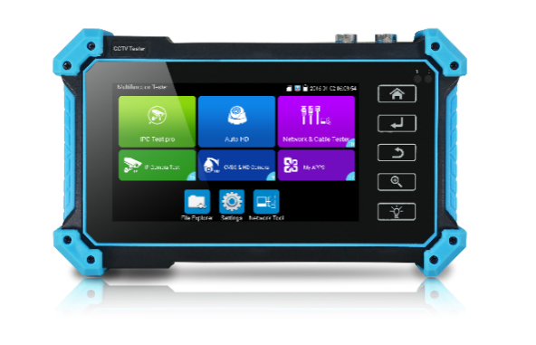
5吋觸控螢幕工程測試螢幕
型號: AS-1851P

產品功能
- 5英寸1080P全視角電容觸控式螢幕+全新介面，
更清晰更新流暢。
- HDMI Input, support 4K 30FPS
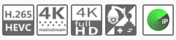
- VGA input, support 2048 x 1152 60FPS
- 支持H.265/H264、4K主碼流測試。
- 10/100/1000M自我調整網口，網路狀態及流量顯示。
- 一鍵視頻一鍵出圖。
- 升級版極速ONVIF，支持跨網段測試、生成測試報告、支持音訊測試等更多功能。
- 一屏雙顯，網路攝像機和類比攝像機同時測試。
- 升級同軸高清4.0，TVI8MP，CVI8MP，AHD5MP。
- 創新同軸高清視頻傳輸品質測試。
- 手腕式佩戴，小巧便攜
- 新增48V PoE供電輸出
- 新增手機、PC端螢幕投影功能。
- 支持一鍵截圖。
- 新增PPPOE撥號測試。
- 內建SD卡

產品規格

型號 | AS-1851P工程寶觸控螢幕
顯示幕 | New 5 inch IPS touch screen, 1920x1080 resolution
網路埠 | 10/100M/1000M 自我調整，RJ45
H.265主碼流測試 | 全新硬體解碼，支援H.265主碼流播放攝像機圖像，最高解析度4K。
IP攝像機測試 | ONVIF（帶PTZ雲台控制），大華、海康、三星等八十多個品牌攝像機。
IP探索 | 全網段尋找攝像機IP地址
極速ONVIF | 自動登錄播放圖像,一鍵啟動海康攝像機和修改IP等參數。
海康測試工具 | 海康攝像機一鍵啟動、圖像測試，可修改用戶名、密碼和IP等參數。
大華測試工具 | 大華攝像圖像測試，可修改用戶名、密碼和IP等參數。
TVI4.0視訊訊號測試 | 8MP TVI camera test, 3840 x 2160P 12.5/15 FPS, UTC control/ call OSD menu
CVI視訊訊號測試 | 8MP CVI camera test, 3840 x 2160P 12.5/15 FPS, UTC control / call OSD menu
AHD視訊訊號測試 | 5MP AHD test, 3840 x 2160P 15FPS, UTC control / call OSD menu
視訊訊號測試 | 1路Video IN BNC輸入,支援PAL/NTSC制式
視頻圖像放大 | 支援類比視頻圖像放大，IP網路攝像機圖像放大和移動。
視頻拍照、錄影、相片流覽、錄影重播 | 對測試畫面進行截圖、錄影，支援中文命名保存，相片流覽、錄影重播操作。
PoE電源輸出 | 48V PoE電源輸出，最大功率24W。
DC 12V電源輸出 | 輸出12V 最大直流電流約3A，為攝像機提供臨時工作電源
智慧介面 | 精簡及普通兩種使用者介面可選。精簡模式介面四宮格佈局，簡潔美觀。普通使用者介面可改變功能圖示排序，自訂頁面的圖示個數。
主題功能 | 自訂功能圖示、桌面及應用介面背景，修改介面滑動效果。

一屏雙顯 | 在測試網路攝像機時，可以同時測試模擬攝像機，不需切換就可以快速測試CVBS模擬攝像機。
快顯功能表 | 下拉快顯功能表，PoE電源開關、儀錶IP設置、LAN口流量監控等功能的快捷按鈕。
雲台控制測試 | 可支援RS485匯流排，速率600-115200bps。支持Pelco-D/P、Samsung、  Panasonic、Lilin、Yaan等三十多種協議
協議代碼捕捉 | 內置串口工具，可接收、顯示控制設備發出的RS485協定代碼資料，也可發送十六進位代碼。
網路測試功能 | IP位址掃描、鏈路掃描、PING包測試。快速查找與儀錶連接的IP攝像機或其他設備的IP位址。
外接電源 | DC 12V（2A）
電池供電 | 內置7.4V聚合物鋰電池，容量2400mAh
充 電 | 充電4-5小時,一次充電完成可正常使用7小時
操作設置 | 電容觸控式螢幕，中文、英文OSD菜單，可選
自動待機 | 關閉/5-30分鐘
工作溫度 | -10℃---+50℃
工作濕度 | 30%-90%
外形尺寸 | 183mm x 110mm x 36.5mm / 0.8kg
※型錄規格若與實機不符,以實機為準.
※本公司保留修改此規格之權利，修改後不另行通知，實際內容請隨時來電洽詢.

連接示意圖

